第八单元达标测试卷
时间：90分钟 满分：100分
基础百花园(38分)
一、给下列加点字选择正确的读音，画上横线。(3分)
1．“河水涨(zhǎnɡ zhànɡ)了！快淹没河堤了！”人们嚷(rānɡ rǎnɡ)嚷着。
2．他身上滑溜(liū liù)溜的，让人抓不住。他朝人们做了个鬼脸儿便一溜(liū liù)烟地跑了。
3．爸爸折(zhé zhē shé)腾了一上午，才把折(zhé zhē shé)了一条腿的凳子修好。
二、看拼音写字，组成词。(8分)
【lì】 【yì】 【xìnɡ】 【fù】
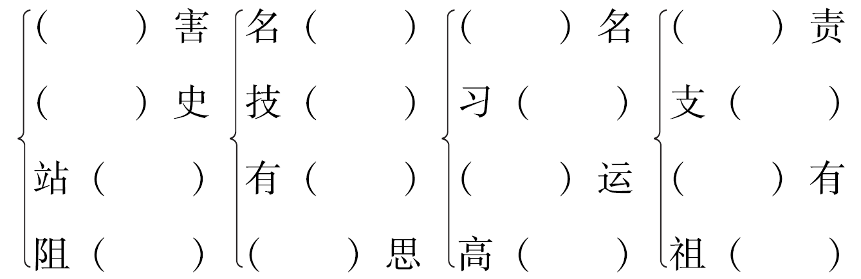
三、词语游艺厅。(13分)
1．用“√”选择括号里搭配正确的字，并完成练习。(5分)
(咳 刻)嗽 (呕 讴)吐 (唠 劳)叨
(谚 颜)语 (谣 摇)言 辩(抡 论)
我发现第一行所选的字都含有____________，这些字的意思大多与__________有关；第二行所选的字都含有__________，这些字的意思大多与__________有关。
2．把下列词语补充完整，并完成练习。(6分)
走( )闯( ) ( )山( )岭
善罢( )( ) 晕头( )( )
( )( )大笑 大摇( )( )
(1)我会写与画“——”的词语同类型的词：__________、__________。
我知道画“ ”的词语的近义词是________________。(1.5分)
(2)选词填空。(1.5分)
①不把事情弄明白，他决不___________________________________。
②宁宁从树上掉了下来，摔得____________，好半天才缓过神来。
③我们____________，终于在天黑之前到达了目的地。
3．给下面加点的词语换个意思相近的词语写在括号里。(2分)
(1)莫非“漏”比我还厉害？( )
(2)枣核不光勤快，也很聪明。( )
(3)天快亮了，小胖驴在驴圈里安安稳稳地吃着干草。( )
(4)他这是搬起石头砸自己的脚，彻底把自己的名声搞坏了。( )
四、按要求完成句子练习。(8分)
1．帽子店里放着帽子。(扩句，至少扩两处)
______________________________________________________________
2．顾客夹起布料说：“我还是去找刚才的师傅吧。”(改为转述句)
______________________________________________________________
______________________________________________________________
3．木瓜咕咚一声掉到了湖里。(照样子，补充句子，使句子更生动)
鸟儿__________________________________________飞离了枝头。
4．这位顾客歪着头想了想，不得不承认裁缝说得有道理。(改为肯定句)
______________________________________________________________
______________________________________________________________
五、给下列句子排序。(6分)
( )它来到小河边，突然发现小鸡掉到河里去了。
( )一天，小兔撑起漂亮的小红伞到野外去玩。
( )小兔又来到果园里，看见小熊在摘苹果，但它个子太矮摘不着。
( )小兔用伞柄帮小熊钩下了好多大苹果。
( )聪明的小兔用小红伞帮助了别人，它更加爱惜这把伞了。
( )小兔连忙用伞柄把小鸡拉上了岸，小鸡得救了。
主题训练营(10分)
六、根据课本内容填空。(6分)
1．《慢性子裁缝和急性子顾客》这个故事发生在________(季节)。急性子顾客我们用一个四字词语来形容就是____________。慢性子裁缝我们用一个四字词语来形容就是____________。这个故事告诉我们在生活中既不能________________，也不能___________________________________。
2．《枣核》一文中的枣核不光__________________，也很____________。他机智地把______________从县衙门赶回了村子，还惩治了县官。
3．《大林寺桃花》一诗的作者是__________代诗人__________。诗中表达作者惜春、恋春之情的诗句是：________________________________，____________________________。
七、口语交际。(4分)
班级正在开“趣味故事会”，小林在听别人讲故事时一会儿东张西望，一会儿跟同学小声议论，他的这种做法对吗？他应该怎么做？
_________________________________________________________________
_________________________________________________________________
_________________________________________________________________
_________________________________________________________________
_________________________________________________________________
读写展示台(52分)
八、课内阅读。(14分)
老虎驮着贼，贼骑着老虎，跑哇，跑哇，累得老虎筋都快(断 段)了，颠得贼骨头架都快散了。跑着跑着，雨大了起来。前边有(颗 棵)歪脖老树，老虎想：“‘漏’真厉害，像胶一样，粘住我了。到树跟前，得把它(蹭 曾)下来，好逃命。”
贼也想：“‘漏’真厉害，旋风一样，停都不停，一定是驮到家再吃我。到树跟前，得想法(窜 蹿)上去，好逃命。”
1．用“\”划去括号里不正确的字。(2分)
2．根据文段内容填空。(8分)
(1)老虎以为骑在它身上的________就是“漏”，像________一样粘住了它。贼以为驮着他的____________是“漏”，像______________一样停都不停，其实他俩的判断都是____________的。
(2)读到“跑哇，跑哇”时，我感受到老虎和贼__________________。读到“雨大了起来”时，我想到了形容雨大的四字词语：_____________、_______________。
3．假如老虎和贼知道“漏”是什么，还会害怕吗？为什么？ (4分)
______________________________________________________________
______________________________________________________________
______________________________________________________________
九、课外阅读。(13分)
狼和狐狸
一天，兽王老虎病了——伤风！兽们不约而同地去探望，以表示忠心，单单狐狸没有去。这时，老虎因为生着病，没有心情去注意谁来谁没来。“啊，大王，”狼在老虎的耳边低声说道，“大家都来看您了，都祝您早日康复，只有狐狸没有来。”
老虎被激怒了，命令手下去把狐狸的尾巴割下来。
狐狸知道了此事，便亲自跑去见老虎。
“狐狸！”老虎吼了起来，“所有的兽都来看我，你跑到哪儿去了？”
“大王，您别生气。”狐狸回答，“我一听说您病了，马上就给您找药去了。”
“哦，是这样……”老虎的语气缓和下来，“你找到了什么药？”
“治伤风最好的药就是狼的左后脚。”
“这是真的吗？”老虎不禁惊讶道，“你小心点，如果这种药不起作用，当心你的脑袋！”狐狸一点儿也不怕。因为它知道，伤风是很容易好的，即使不吃药，休息几天也会好的。
过了几天，狐狸在林子里碰见了狼——三只脚！于是，它对狼说：“谁把痰吐到天上，痰就会落在谁的头上 。”(有删改)
1．从文中找出下列词语的近义词。(3分)
吃惊——( ) 忠诚——( )
了解——( )
2．根据词语的意思连线。(3分)
①恢复健康。 A.激怒
②刺激使发怒。 B.康复
C.不约而同
3．根据文章内容，判断下列说法是否正确。对的打“√”，错的打“×”。(3分)
(1)最后狼只有三只脚了，因为它的一只脚被老虎吃掉了。( )
(2)狼的左后脚真的是治伤风的药。( )
4．狼的下场说明了什么？(4分)
______________________________________________________________
______________________________________________________________
十、习作展示。(25分)
本次习作要求以动物和它的新特征来拟定题目，如“胆小的鹰”“会飞翔的母鸡”等。
要求：①详写故事中主角奇特、有趣的经历，语句生动。②可以模仿示例中的精彩开头，写一个完整的故事。
示例：欢乐的森林里总是洋溢着无穷无尽的笑声。可是，在每天的早上六点和晚上六点，总是会传来“唉——”的声音，透着悲伤，透着无奈，透着忧郁。这声音总是能够穿透所有动物的耳膜。在欢笑声中，这声音显得那么刺耳。森林里的所有动物都知道，这是那两个可怜人儿——大个子老鼠和小个子猫发出的声音。它们为什么会如此悲伤呢？(设置悬念，引出下文)
第八单元达标测试卷
一、1.zhǎnɡ rānɡ 2.liū liù
3．zhē shé
二、
三、1. 咳 呕 唠 谚 谣 论
√ √ √ √ √ √
口 嘴巴 讠 说话
2．南 北 翻 越 甘 休 转 向 哈 哈 大 摆
(1)示例：冰天雪地 出生入死 大模大样
(2)①善罢甘休 ②晕头转向 ③翻山越岭
3．(1)难道 (2)勤劳 (3)稳稳当当
(4)名气
四、1. 示例：街上的帽子店里放着各式各样的帽子。
2．顾客夹起布料说，他还是去找刚才的师傅吧。
3．扑棱一声
4．这位顾客歪着头想了想，只得承认裁缝说得有道理。
五、2 1 4 5 6 3
六、1. 冬天 心急火燎 慢条斯理 像慢性子裁缝那样磨蹭 像急性子顾客那样急躁
2．勤快 聪明 牲口
3．唐 白唐易 长恨春归无觅处 不知转入此中来
七、示例：他的这种做法不对。在听别人讲故事的时候不应该东张西望，还跟同学议论，应该集中注意力，认真听，把自己觉得有意思的地方记下来，等别人讲完后再跟同学交流看法。
八、1. 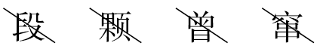
2．(1)贼 胶 老虎 旋风 错误
(2)都很害怕 示例：倾盆大雨 大雨如注
3．示例：不会害怕。“漏”其实是漏雨，他们害怕“漏”，是因为他们没有弄清状况，自己吓自己。
九、1.惊讶 忠心 知道
2.
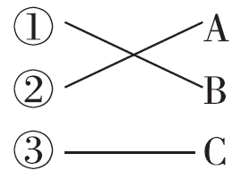
3．(1)√ (2)×
4．示例：想害别人的人终究会害了自己。
十、思路点拨：本次习作要选择一种动物作为主人公，大胆想象，编写故事，可以从与动物特征相反的方向去想象，努力把奇特的故事情节写清楚，表现出想象的有趣，题目要新颖。 例文略。

